Учреждение образования

«Белорусский государственный технологический университет»

**Лабораторная работа №5**

Использование подзапросов

Выполнила:

Студентка 2 курса 1 группы ФИТ

Ксёнжик Ольга Александровна

**2022 г.**

1. На основе таблиц заключение контракта, фирмы и контактное лицо сформировать список номеров контракта, которые работают с фирмой, которая сотрудничает с контактным лицом. Примечание: использовать в секции WHERE предикат IN c некоррелированным подзапросом к таблице PROFESSION.

USE K_MyBase2

SELECT Номер_контракта

FROM Заключение_контракта

WHERE Заключение_контракта.Заказчик IN (SELECT Фирмы.Название_фирмы

FROM Фирмы

WHERE Фирмы.Контактное_лицо IN (SELECT Контактное_лицо.Контактное_лицо

FROM Контактное_лицо

WHERE Контактное_лицо.Контактное_лицо LIKE N'%м%'))

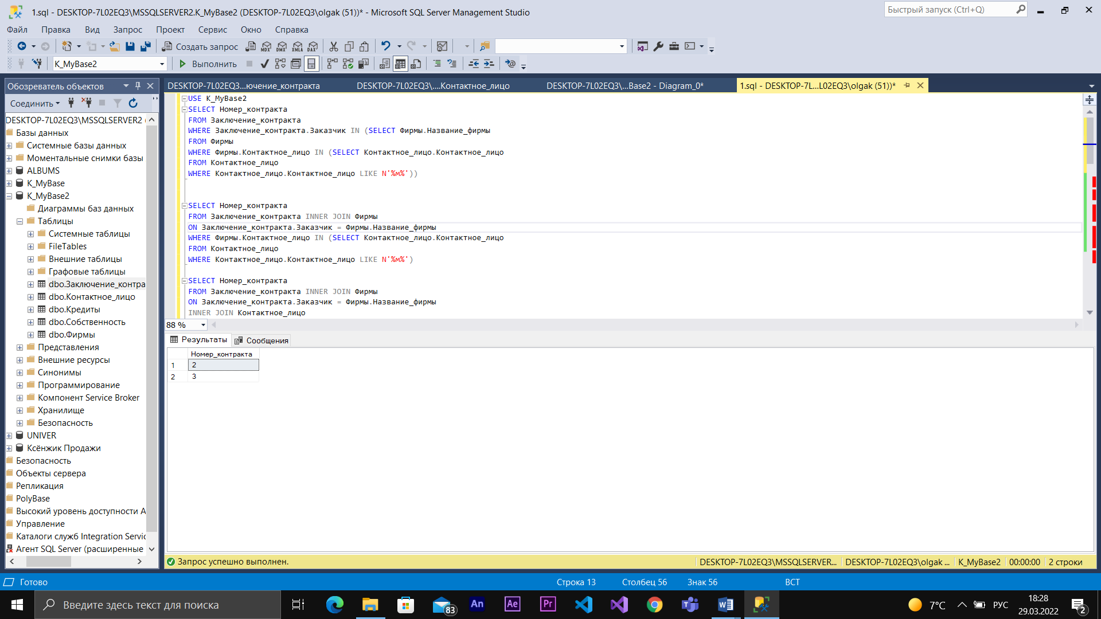

1. Переписать запрос пункта 1 таким образом, чтобы тот же подзапрос был записан в конструкции INNER JOIN секции FROM внешнего запроса. При этом результат выполнения запроса должен быть аналогичным результату исходного запроса.

SELECT Номер_контракта

FROM Заключение_контракта INNER JOIN Фирмы

ON Заключение_контракта.Заказчик = Фирмы.Название_фирмы

WHERE Фирмы.Контактное_лицо IN (SELECT Контактное_лицо.Контактное_лицо

FROM Контактное_лицо

WHERE Контактное_лицо.Контактное_лицо LIKE N'%м%')



1. Переписать запрос, реализующий 1 пункт без использования подзапроса. Примечание: использовать соединение INNER JOIN трех таблиц.

SELECT Номер_контракта

FROM Заключение_контракта INNER JOIN Фирмы

ON Заключение_контракта.Заказчик = Фирмы.Название_фирмы

INNER JOIN Контактное_лицо

ON Контактное_лицо.Контактное_лицо = ФИРМЫ.Контактное_лицо

WHERE Контактное_лицо.Контактное_лицо LIKE N'%м%'



1. На основе таблицы AUDITORIUM сформировать список аудиторий самых больших вместимостей (столбец AUDI-TORIUM_CAPACITY) для каждого типа аудитории (AUDITORIUM_TYPE). При этом результат следует отсортировать в порядке убывания вместимости. Примечание: использовать коррелируемый подзапрос c секциями TOP и ORDER BY.

SELECT Вид_кредта, Номер_контракта

FROM Заключение_контракта a

WHERE Вид_кредта=(select top(1) Вид_кредта from Заключение_контракта aa

where aa.Дата_возврата =a.Дата_возврата

order by Дата_выдачи desc)

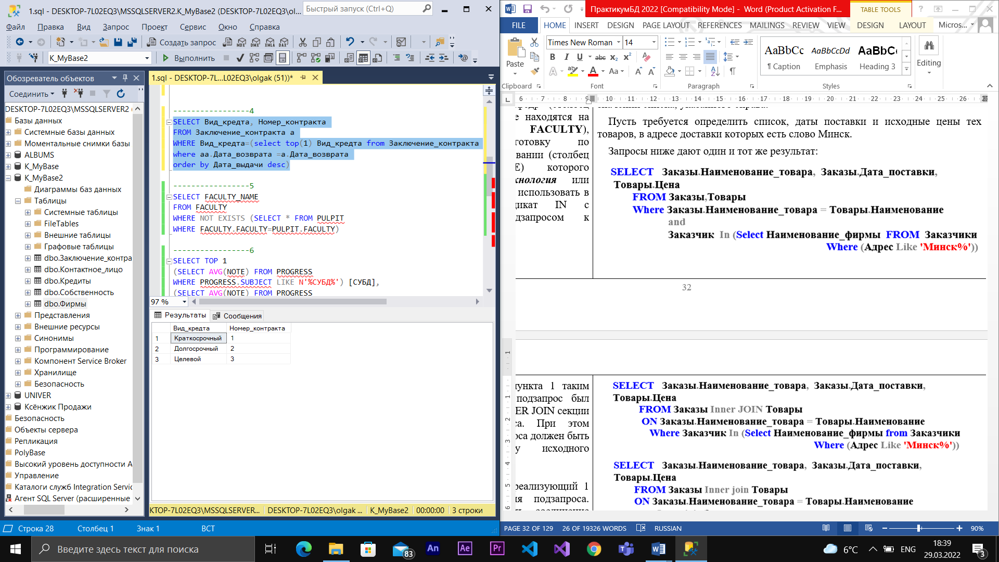

1. На основе таблиц FACULTY и PULPIT сформировать список наименований факультетов (столбец FACULTY_NAME) на котором нет ни одной кафедры (таблица PULPIT). Примечание: использовать предикат EXISTS и коррелированный подзапрос.

SELECT Название_фирмы

FROM Фирмы

WHERE NOT EXISTS (SELECT * FROM Заключение_контракта

WHERE Фирмы.Название_фирмы=Заключение_контракта.Заказчик)

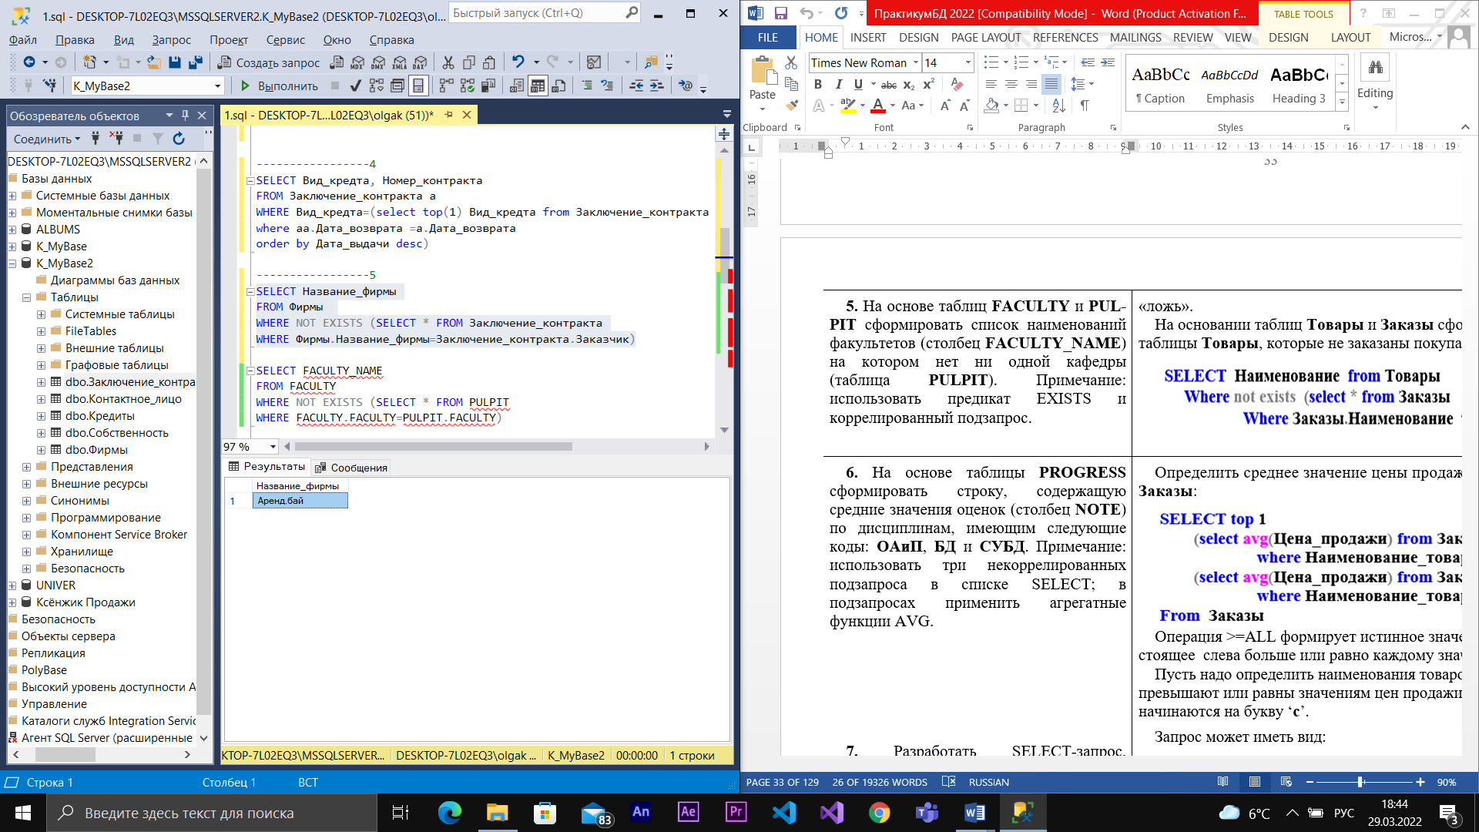

1. На основе таблицы PROGRESS сформировать строку, содержащую средние значения оценок (столбец NOTE) по дисциплинам, имеющим следующие коды: ОАиП, БД и СУБД. Примечание: использовать три некоррелированных подзапроса в списке SELECT; в подзапросах применить агрегатные функции AVG.

SELECT TOP 1

(SELECT AVG(Цена_собственности) FROM Собственность

WHERE Название_собственности LIKE N'%2-х комнатная квартира%') [2-х комнатная квартира],

(SELECT AVG(Цена_собственности) FROM Собственность

WHERE Название_собственности LIKE N'%1-о комнатная квартира%') [1-о комнатная квартира],

(SELECT AVG(Цена_собственности) FROM Собственность

WHERE Название_собственности LIKE N'%Офис%') [Офис]

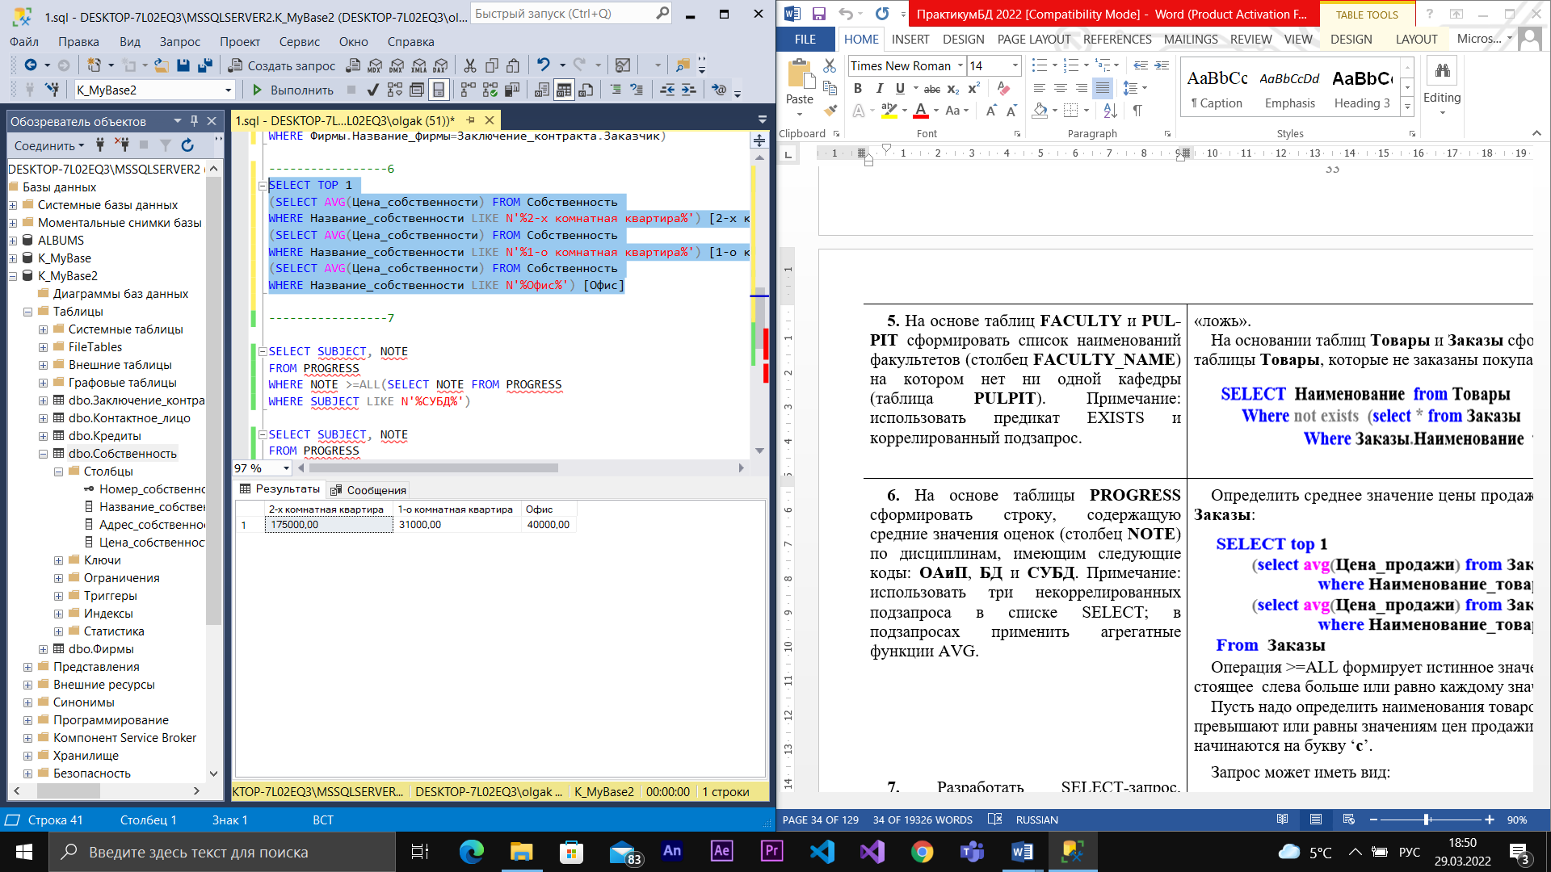

1. Разработать SELECT-запрос, демонстрирующий принцип применения ALL совместно с подзапросом.

SELECT Название_собственности, Цена_собственности

FROM Собственность

WHERE Цена_собственности >=ALL(SELECT Цена_собственности FROM Собственность

WHERE Название_собственности LIKE N'%1-о комнатная квартира%')

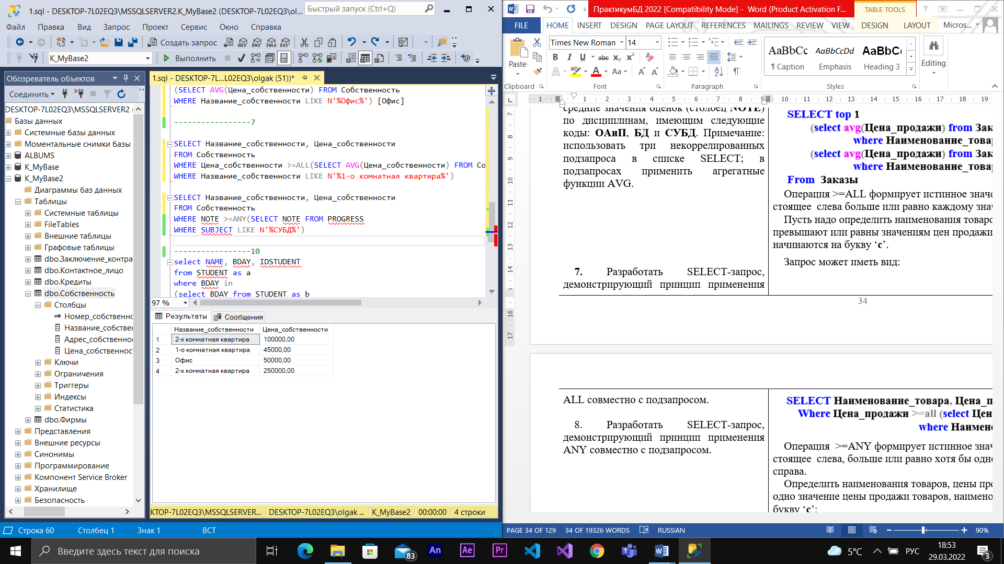

1. Разработать SELECT-запрос, демонстрирующий принцип применения ANY совместно с подзапросом

SELECT Название_собственности, Цена_собственности

FROM Собственность

WHERE Цена_собственности >=any(SELECT Цена_собственности FROM Собственность

WHERE Название_собственности LIKE N'%1-о комнатная квартира%')

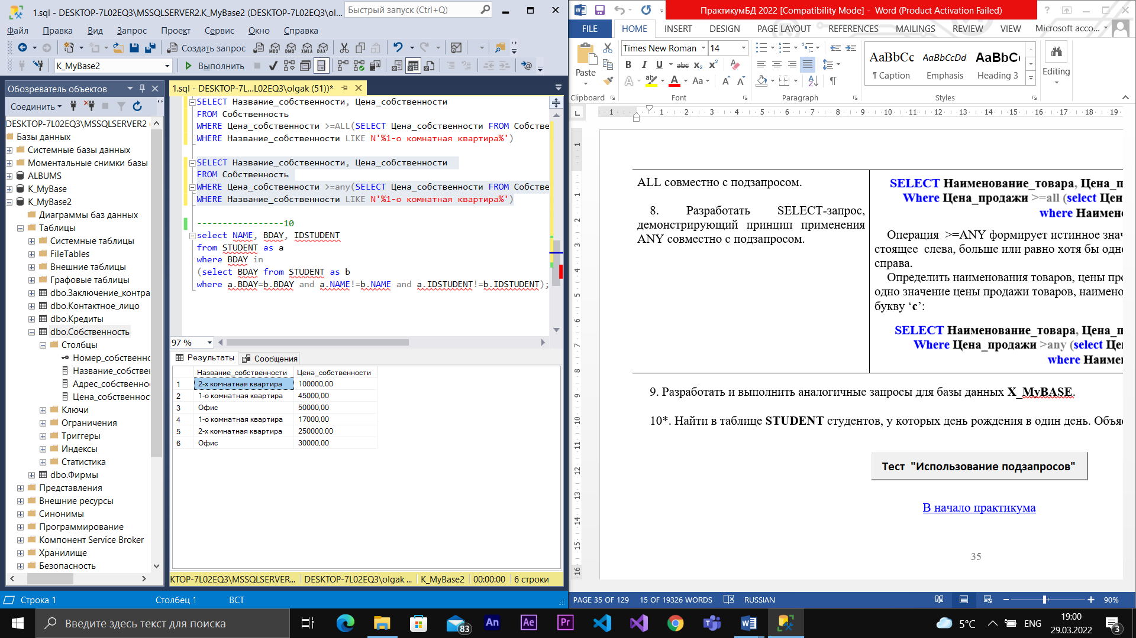

1. Найти в таблице **STUDENT** студентов, у которых день рождения в один день. Объяснить решение.

use UNIVER

select NAME, BDAY, IDSTUDENT

from STUDENT as a

where BDAY in

(select BDAY from STUDENT as b

where a.BDAY=b.BDAY and a.NAME!=b.NAME and a.IDSTUDENT!=b.IDSTUDENT);

